新 书 推 荐
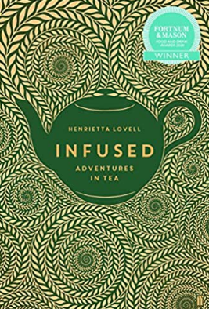
中文书名：《沏：茶的奇遇》
英文书名：Infused: Adventures in Tea
作 者：Henrietta Lovell
出 版 社：Faber & Faber
代理公司：Brotherstone Creative/ANA/Lauren Li
页 数：256页
出版时间：2019年6月
代理地区：中国大陆、台湾
审读资料：电子稿
类 型：大众文化

内容简介：

《纽约时报》年度图书
* 荣获Fortnum & Mason烹饪奖，2020年烹饪书获奖作品 *

亨丽埃塔·洛弗尔（Henrietta Lovell）以“稀有茶叶女士”而闻名。她以用最高质量的茶叶代替工业化生产的茶包，旨在彻底改变人们喝茶的方式为自己的使命。她曾前往马拉维的希尔高地，穿越喜马拉雅山山麓，前往武夷山的隐蔽花园，探索寻找世界上最特别的茶叶。

《沏：茶的奇遇》可以带领我们去发现那些非凡的地方，向我们介绍洛弗尔沿途遇到的茶叶种植者和家喻户晓的厨师，向我们揭示茶的真正乐趣。这本书将旅游写作、回忆录、食谱和精彩的摄影作品巧妙地融合在一起，加以洛弗尔独特的魅力编著而成。

作者简介：

亨丽埃塔·洛弗尔（Henrietta Lovell）于2004年辞去了原先的财务工作，创立了稀有茶叶公司（Rare Tea Company ），现在以“稀有茶叶女士”而闻名于世。自从建立她的获奖品牌以来，她一直处于茶叶革命的最前沿，与厨师和侍酒师合作，将茶叶与食物搭配起来。她为许多世界上最好的餐厅创造了定制的混合茶，包括哥本哈根的Noma（诺玛餐厅）、纽约的Momofuku（百福餐厅）和英国的Claridge's（克拉里奇酒店），她的茶叶在包括中国市场的全球范围内都有销售。
亨丽埃塔周游世界，她选择直接与从马拉维的希尔高地到喜马拉雅山脚下的小型独立茶园合作。她通过直接从农场采购，确保收获独特的茶叶，并确保他们采用可持续的做法来制作，使土地和生活在土地上的人都受益。

谢谢您的阅读！
请将回馈信息发至：李文浩 （Lauren Li）
安德鲁﹒纳伯格联合国际有限公司北京代表处
北京市海淀区中关村大街甲59号中国人民大学文化大厦1705室, 邮编：100872
电话：010-82449901
传真：010-82504200
Email: JHuang@nurnberg.com.cn
网址：www.nurnberg.com.cn
微博：http://weibo.com/nurnberg
豆瓣小站：http://site.douban.com/110577/
微信订阅号：安德鲁书讯


